

03.07.2026 на соревнованиях по силовому экстриму «Богатырские игры» жлобинчане сражались за звание самого сильного, демонстрируя невероятную мощь. Одним из кульминационных моментов стало перетягивание машины скорой помощи.

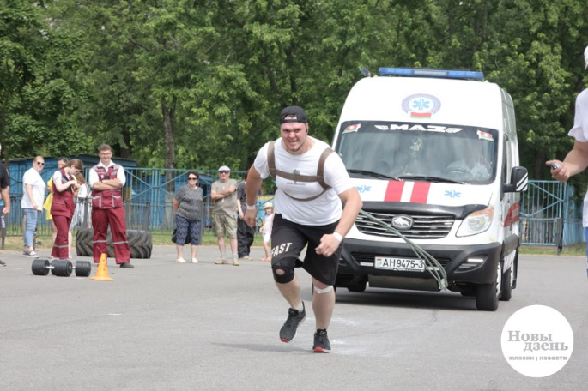 | 